Федеральное государственное автономное

образовательное учреждение

высшего профессионального образования

«СИБИРСКИЙ ФЕДЕРАЛЬНЫЙ УНИВЕРСИТЕТ»

Институт космических и информационных технологий

Кафедра вычислительной техники

**ОТЧЕТ ПО ЛАБОРАТОРНОЙ РАБОТЕ №5**

**“Структуры”**

Преподаватель Покидышева Л. И. _

подпись, дата

Студент Максимович Ю. В. Группа КИ15-07Б _

подпись, дата

Красноярск 2016

**Цели работы:**

Получить практические навыки решения задач с использованием структур.

**Порядок выполнения работы:**

Выполнить задания, указанные в экспериментальной части,   подготовить отчет и защитить лабораторную работу преподавателю.

Выполняется только одно из упражнений №5_1,  №5_2 или №5_3 для получения соответственно удовлетворительной,  хорошей или отличной оценки согласно вариантам.

*Внимание!* В данной работе разработать **укрупненную** графическую схему алгоритма, т.е. отражающую только **основные действия**.

**Упражнение №5_2**

**(по индивидуальным вариантам, 80% - хор)**

С помощью текстового редактора создать файл, в котором содержатся данные, указанные в таблице №2 (в соответствии вариантами). Данные о каждом объекте  располагаются в отдельной строке и разделены пробелами.

Разработать, отладить, продемонстрировать и защитить преподавателю графическую схему алгоритма и программу для решения следующей задачи: прочитать из текстового файла данные в массив структур, отфильтровать данные в соответствии с указаниями в таблице №2 и сохранить отфильтрованные данные в двоичном файле (имя файла вводится с клавиатуры). Вывести содержимое текстового и двоичного файла на монитор в виде таблицы.

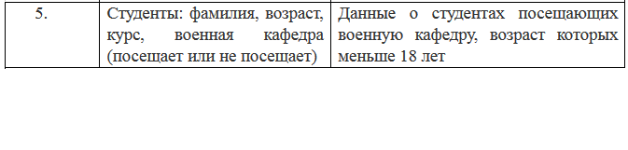

Графическая схема:

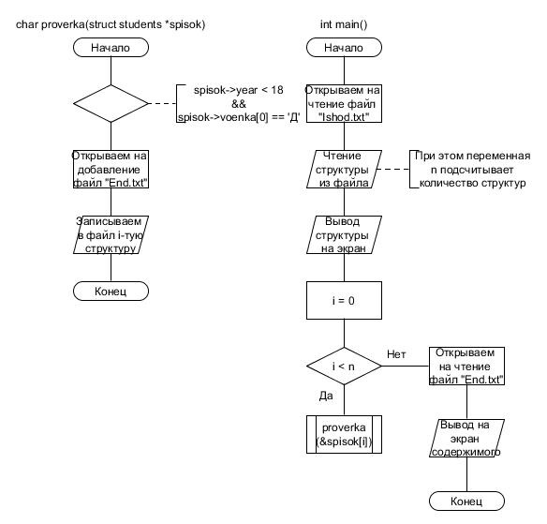

Код программы:

#include <iostream>

#include <fstream>

#include <conio.h>

#include <stdio.h>

#include <clocale>

using namespace std;

struct students

{

char surname[20];

int year;

int curs;

char voenka[3];

} spisok[10];

char proverka(struct students *spisok)

{

if ((spisok->year < 18) && (spisok->voenka[0] == 'Д'))

{

ofstream bin("End.txt", ios::binary | ios::app);

bin << spisok->surname << " " << spisok->year << " "

<< spisok->curs << " " << spisok->voenka << endl;

bin.close();

}

return 0;

}

int main()

{

setlocale(LC_ALL, "Rus");

int n = 0;

ifstream txt("Ishod.txt");

while (!txt.eof())

{

txt >> spisok[n].surname;

txt >> spisok[n].year;

txt >> spisok[n].curs;

txt >> spisok[n].voenka;

n++;

}

txt.close();

cout << "Текстовый файл:" << endl;

cout << "Фамилия:" << " " << "Возраст:" << " "

<< "Курс:" << " " << "Военка:" << endl;

for (int i = 0; i < n; i++)

{

cout << spisok[i].surname << " ";

cout << spisok[i].year << " ";

cout << spisok[i].curs << " ";

cout << spisok[i].voenka << " ";

cout << endl;

}

for (int i = 0; i < n; i++) proverka(&spisok[i]);

ifstream read("End.txt", ios::binary);

char *mass = new char[256];

cout << "Двоичный файл:" << endl;

cout << "Фамилия:" << " " << "Возраст:" << " "

<< "Курс:" << " " << "Военка:" << endl;

while (!read.eof())

{

read.getline(mass, 256);

cout << mass << endl;

}

_getch();

return 0;

}

Пример выполнения:

